
Asignatura: Biología
Prof. María Alejandra Soria Año: 2022 Curso: 5to B
Guías de estudio dirigido.

UNIDAD N° 1
Contenidos:
Teorías y postulados sobre el origen de la vida. Características de los seres vivos. Biodiversidad: concepto. Taxonomía: dominios y reinos: características de cada uno. Virus y bacterias: diferencias. Niveles de organización de los seres vivos en la naturaleza.

Actividades a desarrollar: (las respuestas puedes investigarlas en Google, sobre cada una de las teorías)
Observa detenidamente las siguientes imágenes
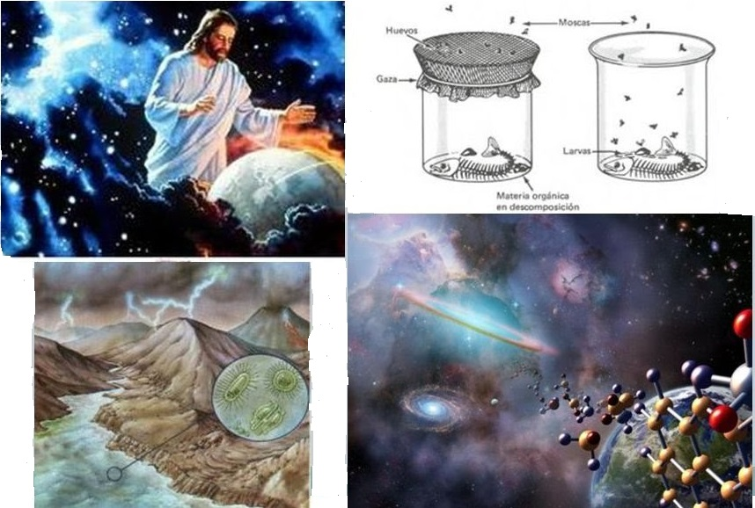

- Lee las siguientes afirmaciones y luego coloca V verdadero o F falso según corresponda:

- En la segunda imagen se observa la representación de la teoría creacionista dónde se sostiene que la vida en el planeta fue obra de un creador supremo. _____
- La teoría de la generación espontánea de la imagen 3, sostiene que la vida se origina desde la materia inerte es decir desde un material en descomposición. _____
- La imagen 1 representa la teoría en la que se sostiene que la vida comenzó en un caldo de sustancias inorgánicas en un planeta con características muy distintas a las actuales. ____
- La panspermia es una teoría en la que se creía que la vida en el planeta era el producto final de la mezcla de moléculas inorgánicas en el agua. _____
- La teoría que sostiene que la vida comenzó como resultado de la mezcla de moléculas provenientes del espacio exterior, se denomina generación espontánea. _____
Tema: Características de los seres vivos
- Teniendo en cuenta las características de los seres vivos ( reproducción, nutrición, compuestos por células, evolución y relación) , realiza las siguientes actividades:
- Observa las siguientes imágenes y encierra en un círculo las que correspondan a seres vivos.
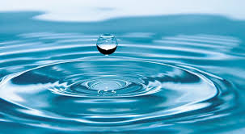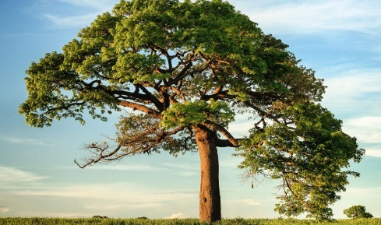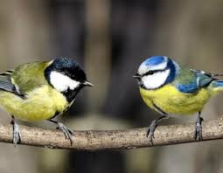

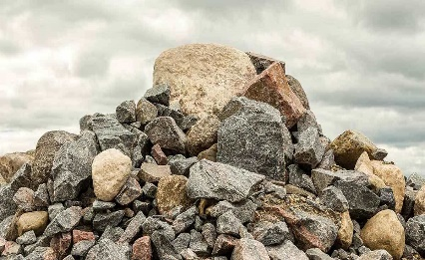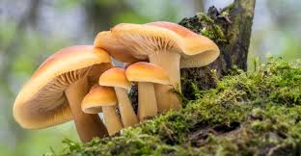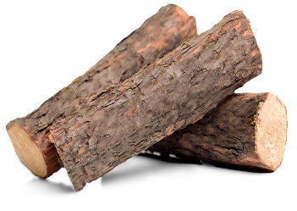

- ¿Qué criterio utilizaste para realizar esta clasificación?
- ¿Encontraste objetos que resultan difíciles de clasificar? ¿Por qué?
- ¿Todos los seres vivos tienen todas las características que aprendiste? Si tu respuesta es no, da un ejemplo.

- Hasta ahora has estudiado que los seres vivos están formados por células. Los mismos se clasifican en unicelulares y pluricelulares.
- Cita 2 ejemplos de organismos unicelulares y 2 ejemplos de pluricelulares.

- Investiga y responde:
- ¿Qué organismos unicelulares utilizamos para la preparación de alimentos?
Cite 4 ejemplos y los alimentos que con su ayuda se elaboran
- ¿Qué organismos unicelulares nos producen enfermedades? Cita 2 ejemplos y las enfermedades que producen.

- Teniendo en cuenta las características de los seres vivos. Observa el siguiente video y luego responde:

https://www.youtube.com/watch?v=ZuiGzs5XUWo
- ¿Qué es un VIRUS?
- ¿Se considera un ser vivo? ¿Por qué?
- ¿Qué es un vector?
- ¿Qué función desempeñan las vacunas?
- Las enfermedades virales ¿Tienen cura? Explique brevemente
- Cite 4 ejemplos de virus y las enfermedades que producen.
- Actualmente ¿qué enfermedades están mas presentes producidas por virus?
- ¿Cómo se denominan los virus que las producen?
- Dibuje los virus que conoces

Tema: Clasificación de los seres vivos.
- Teniendo en cuenta el siguiente texto:
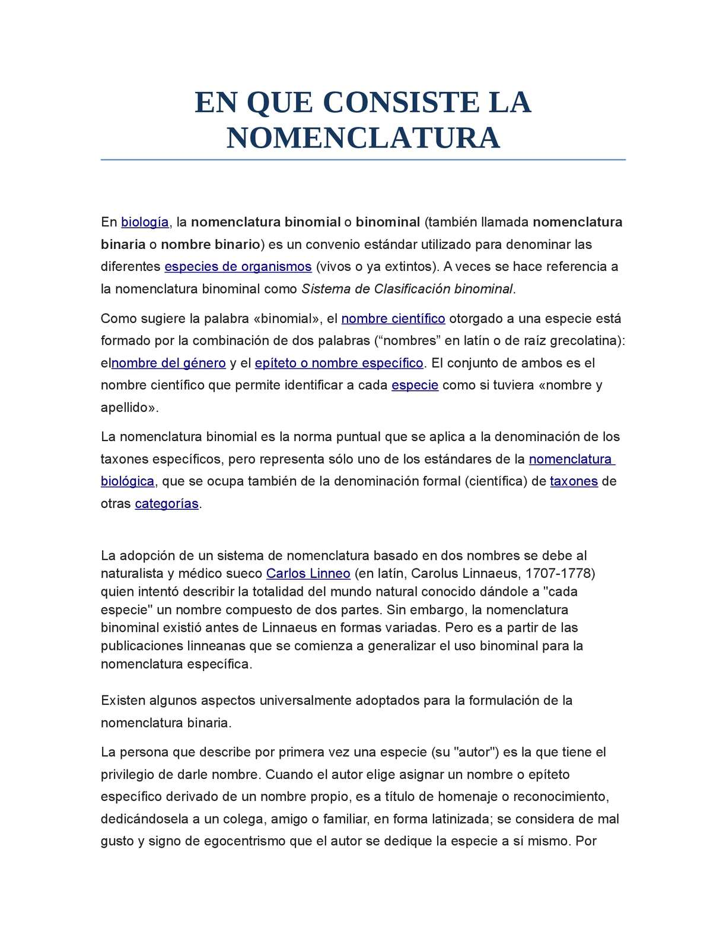
- ¿Qué caracteristicas debe tener un nombre científico?
- Cita 4 especies con su nombre científico y su nomnbre vulgar.
- Investiga: si el VIRUS no es un ser vivo, ¿qué características se tienen en cuenta a la hora de nombrarlo?
- El Coronavirus, ¿qué características presentan que lo diferencia de otros virus similares? En cuanto a su morfología y fisiología.
- Investiga y responde: ¿Cuál es la diferencia entre Dominio y Reino?
- ¿Cuáles son los principales reinos? ¿a cuál de ellos pertenece el ser humano? ¿Por qué?
Tema: Niveles de organización de los seres vivos en la naturaleza.
- Observa la siguiente imagen y luego realiza las actividades que se presentan a continuación.
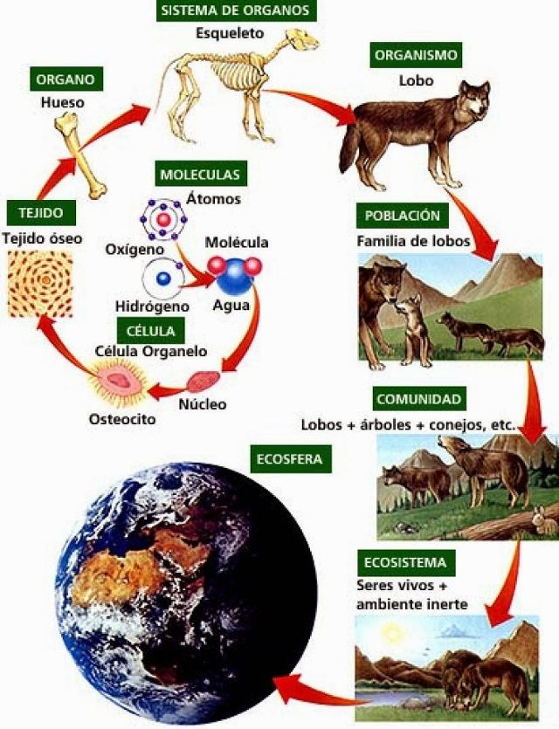

- Enumera los niveles observados de menor a mayor complejidad.
- Define y cita 2 ejemplos de cada uno de ellos.

- Elije una de las siguientes opciones y justifique su elección para cada afirmación.
- El coronavirus puede considerarse…
___parásito celular facultativo.
___organismo unicelular.
___conjunto macromolecular de ADN o ARN
___organelas celulares.
- Las bacterias son….
___organismos pluricelulares diferenciados.
___organismos unicelulares procariotas
___porciones de tejido celular
___conjunto de individuos de la misma especie.

UNIDAD N° 2
Contenidos:
Núcleo celular: estructura y función. Ácidos nucleicos: ADN y ARN: tipos y funciones generales. Reproducción celular: mitosis y meiosis. Código genético. Grupos sanguíneos: importancia y tipos.
Sistema reproductor: masculino y femenino, estructura y función de los órganos que los conforman.
Fecundación: etapas y características. Células sexuales: ovocitos y espermatozoides.

Actividades a desarrollar:
- Investiga y luego define los siguientes términos:
Cromatina:
ADN:
ARN:
Cromosoma:
Nucleolo:
Alelo:
Gen:
Autosomas:
Locus:

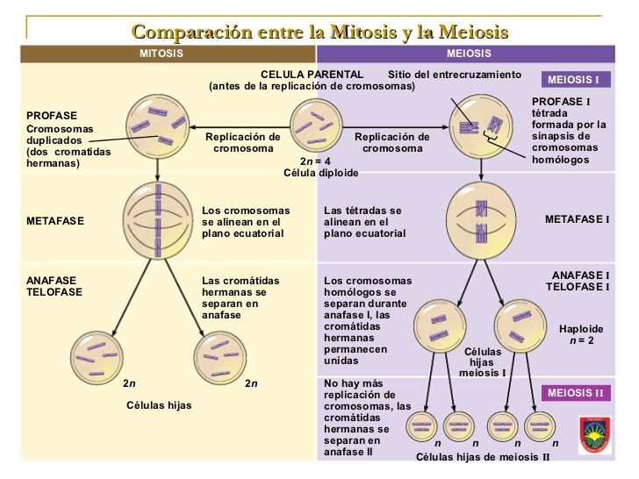
- Observa el siguiente esquema sobre las distintas fases de la mitosis y meiosis, y luego:
- Realiza un cuadro comparativo entre ambos procesos de división celular, teniendo en cuenta: las células dónde se llevan a cabo, el resultado final, el número de cromosomas resultantes, etc.

- Investiga y responde: (puedes sacra la información de internet)
- Realiza un mapa genético y sus características, ubicado los pares según corresponde.
- Dibuja un cromosoma señalando sus partes.
- ¿Cuántos cromosomas posee un ser humano en las células somáticas? ¿Y un caballo?

Tema: Grupos sanguíneos

- Lee detenidamente el siguiente teto y luego responde:
La práctica de transfusiones de sangre es antigua, pero recién a partir de 1900 comenzaron a obtenerse resultados exitosos. Esto se debió al descubrimiento de la presencia de ciertos factores proteicos, denominados aglutinógenos, en la membrana plasmática de los glóbulos rojos.
No en todas las personas la sangre presenta idénticos aglutinógenos. Existen básicamente dos aglutinógenos, llamados A y B, que se presentan combinados de distinta manera, lo cual ha permitido clasificar la sangre humana en cuatro grupos fundamentales.
La propiedad de los aglutinógenos es que en presencia de proteínas plasmáticas llamadas aglutininas originan una reacción de aglutinación y hemólisis de glóbulos rojos. Cada aglutinina se denomina según su aglutinógeno con el cual reacciona. De aquí el nombre de aglutininas anti A, anti B y anti AB.
- Grupo A __________posee aglutinógenos A ____________aglutinina anti B
- Grupo B __________posee aglutinógenos B ____________aglutinina anti A
- Grupo AB_________ posee aglutinógenos A y B_________NO posee aglutininas
- Grupo O __________NO posee aglutinógenos ____________aglutinina anti AB

A pesar de los cuidados observados al transfundir sangre de diversos grupos, en ocasiones persistían los resultados negativos. Estudios posteriores determinaron la existencia de otro aglutinógeno, llamado Rh, el cual, cuando está presente en la sangre determina la tipificación de Factor Rh positivo. Independientemente del grupo sanguíneo que se posea. Cuando este aglutinógeno está ausente se denomina factor Rh negativo.
- Factor Rh + ___________con aglutinógeno Rh ____________sin aglutinina anti Rh
- Factor Rh - ___________sin aglutinógeno Rh ____________con aglutinina anti Rh

- Completa el siguiente cuadro

GRUPO | Puede recibir de ….. | Puede dar a …..
A +
B +
O +
AB +
A -
B -
AB -
O -

Tema: Reproducción. Sistema reproductor masculino.
“Los seres humanos no escapamos a los mandatos de la naturaleza. Y los varones, desde el punto de vista reproductivo, tienen la función principal de formar gametas masculinas o espermatozoides. La formación, maduración y eliminación de estos recorren diferentes zonas y órganos”.

- Señala en el esquema los siguientes órganos y estructuras que forman el sistema reproductor masculino:
Meato uretral- prepucio- glande. Cuerpos cavernosos y esponjosos- uretra- glándulas de Cowper- Conducto eyaculador- Vesículas seminales- Próstata- Vejiga urinaria- conducto deferente- epidídimo- testículo- escroto-

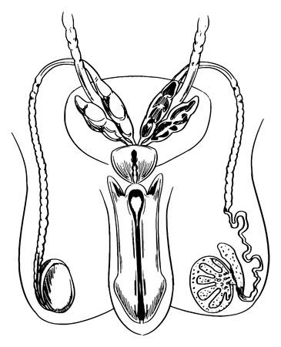

- Realice un dibujo de un espermatozoide, señalando las partes y las funciones de las mismas.

- Investiga, y luego transcribe un dato científico sobre la producción de espermatozoides y su relación con la contaminación ambiental, el uso de ropa inadecuada, etc.

Tema: Sistema reproductor femenino
- Observa la siguiente imagen y luego realiza las actividades que se presentan a continuación.
- Completa el dibujo señalando los siguientes órganos y estructuras: VULVA- VAGINA- CERVIX O CUELLO- ENDOMETRIO- ÚTERO- TROMPAS DE FALOPIO- FIMBRIAS- OVARIO- ÓVULOS.

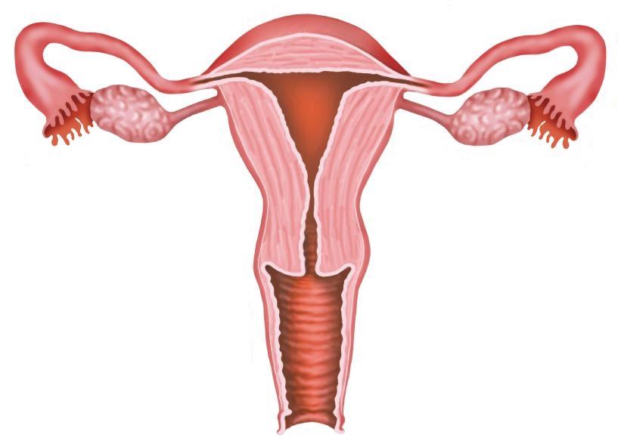

- Investiga sobre la estructura y función de cada una de sus partes y luego coloca V o F según corresponda, justifica las opciones falsas comentando con TU CRITERIO, lo que está incorrecto.

- Los ovarios son glándulas mixtas, del tamaño de una almendra, en las que se forma los óvulos y las hormonas femeninas estrógenos y progesteronas, las cuales participan en la formación del semen y su determinada función. ____
- Los conductos que se extienden desde los ovarios hasta el útero reciben el nombre de Trompas de Eustaquio, en honor al científico que las descubrió. Y las cuales tienen como importante función albergar al feto durante su gestación. ____
- El útero es un órgano muscular, con forma de pera invertida, revestido en su interior por el endometrio, cuya función principal es la nutrición del embrión. ____
- La vagina, conducto de paredes con pliegues, es un órgano flexible cuya función principal es la de facilitar la subida de los espermatozoides para alcanzar el óvulo. _____
- El orificio de entrada al útero recibe el nombre de cuello del útero o cérvix, permite la entrada de los espermatozoides y la salida del bebé luego de la gestación. _____

- Lee el siguiente texto y luego:

¿Qué es el ciclo menstrual?
El ciclo menstrual o ciclo sexual femenino es el proceso que prepara al útero de la mujer para el embarazo todos los meses, mediante el desarrollo de los gametos femeninos y una serie de cambios fisiológicos. Se considera un ciclo contando desde el primer día de un periodo o menstruación hasta el primer día del periodo siguiente.
La primera menstruación, también conocida como menarquia, es el día en el que se produce el primer sangrado vaginal con origen menstrual en una mujer, y supone la señal de que su cuerpo ya es fértil y está capacitado para que los óvulos sean fecundados para dar lugar a un cigoto que posteriormente se convertirá en el feto. Esta primera hemorragia menstrual de la mujer se produce durante la pubertad, y está considerada como el evento central de este periodo. A partir de la menarquia lo natural sería que se sucedan los ciclos menstruales con regularidad, aunque es habitual que durante los primeros meses o de sangrado haya irregularidades en cuanto a la frecuencia y en cuanto a la cantidad del periodo.

- Realiza un esquema que represente el ciclo menstrual, desde el día 1 hasta el 28-29. Marcando cada una de las etapas y la duración de las mismas.

Tema: FECUNDACIÓN
La fecundación es el proceso de unión o fusión entre los gametos femeninos y masculinos, es decir, entre óvulo y espermatozoide. La fecundación humana se produce en el interior de la mujer, concretamente la fusión entre gametos tiene lugar en las trompas de Falopio, en el aparato reproductor femenino.
- Observa detenidamente el siguiente video y luego realiza las actividades que se presentan a continuación:

https://www.youtube.com/watch?v=EYdn8pG0Vbk

- Menciona 3 datos interesantes que desconocías hasta el momento.
- De acuerdo a lo observado en el video responde:
- ¿Qué función cumplen los cilios que poseen las trompas de Falopio en la fecundación?
- ¿Cuántos espermatozoides ingresan aproximadamente en el tracto femenino en una relación sexual?
- ¿Qué función cumple la hormona progesterona en la fecundación?
- Indique 3 diferencias entre el espermatozoide y el óvulo mencionados en el video.
- ¿Qué ocurre cuando un espermatozoide ingresa en el óvulo?
- ¿Qué es una mórula y que características posee?

- a) Completa el siguiente dibujo mencionando las estructuras y órganos que allí aparecen: Cérvix- espermatozoides- trompa de Falopio- óvulo- ovario- endometrio- fimbrias- mórula- útero-

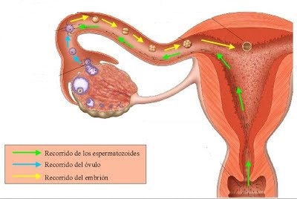

- Menciona las etapas de la fecundación describiendo los sucesos en cada una de ellas.

UNIDAD N° 3
Contenidos:
Métodos de prevención del embarazo. Infecciones de transmisión sexual.

Actividades a desarrollar:
- Con ayuda el material enviado el día 17/10 aprox, por NODOS:
- Realiza un cuadro comparativo entre los distintos tipos de métodos anticonceptivos, teniendo en cuenta la forma de prevención (mecánica, química, quirúrgica, etc.) las ventajas y desventajas de cada uno.

- Teniendo en cuenta la bibliografía enviada el día 31/10 aprox. por NODOS:
- Caracterice cada una de las enfermedades y/o patologías del sistema reproductor masculino y femenino.
- Diferencie entre los agentes patógenos que las producen: virus, bacterias, parásitos y hongos.
- Define métodos de prevención, tratamiento y/o consecuencias de cada una.

- Realiza las siguientes actividades de integración de los contenidos vistos.

- Lee detenidamente los siguientes casos y luego realiza las actividades que se presentan a continuación que corresponden a cada uno de ellos.
CASO 1:
Una mujer llega al consultorio con un estudio en el que se manifiesta que presenta un quiste de ovario, que es un saco lleno de líquido, en el interior del ovario o sobre su superficie. Los quistes son relativamente comunes; por lo general, no son cancerosos y suelen desaparecer espontáneamente. Los quistes cancerosos son más comunes en mujeres mayores de 40 años. Los quistes ováricos pueden causar dolor sordo; presión o sensación de plenitud en el abdomen; dolor durante el acto sexual; períodos menstruales dolorosos, atrasados o irregulares; dolor agudo de aparición súbita en el abdomen inferior y sangrado vaginal. La mayoría de los quistes ováricos no requieren tratamiento, pero los que miden más de 5 cm deben ser extirpados quirúrgicamente.
- ¿Qué características anatómicas y funcionales presentan los ovarios? ¿Dónde se ubican?
- Si una mujer posee numerosos quistes de ovarios, ¿disminuye su probabilidad de contraer enfermedades de transmisión sexual? ¿por qué?
- Y dicha patología ¿disminuye la fertilidad de la mujer? ¿por qué? Explica teniendo en cuenta lo estudiado sobre fecundación.
- Si decidiera realizarse una ligadura de trompas de Falopio, ¿podría disminuir la formación de quistes en los ovarios? ¿Por qué?
- ¿Qué tratamiento le recomiendas a dicha mujer para disminuir o evitar la formación de quistes?
- En caso de se extirpados por quistes dañando parte del ovario derecho. ¿qué consecuencias podría ocasionar en dicha mujer? Mencione por lo menos 2.

CASO 2:
Un hombre de 30 años se presenta ante su médico con diferentes consultas sobre la circuncisión.
A lo cual, el profesional le comenta que, habitualmente, se efectúa algunos días después del nacimiento, y se realiza por razones sociales, culturales, religiosas y (raramente) clínicas. A pesar de que la mayoría de los profesionales de la salud no encontramos justificación médica para la circuncisión, algunos creen que aporta ciertos beneficios, como menor riesgo de infecciones urinarias, protección contra el cáncer de pene y, posiblemente, menor riesgo de contraer enfermedades de transmisión sexual.
- ¿Qué función cumple el prepucio? ¿Dónde se encuentra?
- ¿Una de las infecciones urinarias podría generarse por un parásito como la ladilla? ¿Por qué?
- ¿Qué tipo de infecciones de transmisión sexual, se previene con este método quirúrgico? ¿Por qué? Mencione por lo menos 2 y describa solo UNA de ellas.
- El hombre que posee la circuncisión, ¿podría presentar menos porcentaje de fertilidad que un hombre que no la posea? Explique brevemente
- En caso de que un hombre circuncidado también se haya realizado la vasectomía, ¿disminuye aún más las posibilidades de contagio de enfermedades de transmisión sexual? ¿Por qué?
- Explique brevemente por qué dicha cirugía previene el cáncer de pene.

- Teniendo en cuenta lo estudiado responde:

- ¿Qué es la colposcopia y el PAP?
- ¿Cuál es la diferencia entre enfermedades virales y bacterianas de transmisión sexual? Mencione 2 diferencias y 1 ejemplo de cada una.
- ¿Cómo reducen los anticonceptivos orales la probabilidad de embarazo?
- ¿Cómo protegen algunos métodos anticonceptivos contra las enfermedades de transmisión sexual?
- En caso de tener que optar por un método de prevención de enfermedades de transmisión sexual ¿por cuál te inclinarías? ¿por qué?
- ¿Y por un método anticonceptivo? ¿cuál? ¿Por qué?

